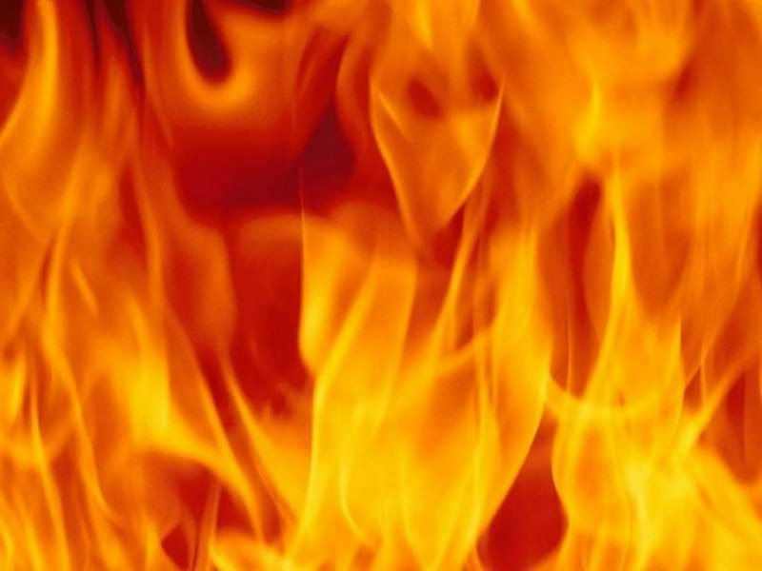
Памятка
«Правила личной безопасности при пожаре»

Пожар - это неконтролируемое горение, причиняющее материальный ущерб, вред жизни и здоровью граждан, интересам общества и государства.
Главными факторами пожара, приводящими к гибели людей и причиняющими материальный ущерб, являются высокая температура и токсичный состав продуктов горения. При пожаре нужно опасаться также обрушений конструкции здании, взрывов технологического оборудования и приборов, провалов в прогоревший пол здания или грунт, падения подгоревших деревьев. Опасно входить в зону задымления.
В настоящее время накоплен довольно обширный опыт и разработаны рекомендации по правилам безопасного поведения во время пожара. Каждому человеку необходимо владеть определенным минимумом знаний и умений безопасного поведения во время пожара.
Обнаружив пожар необходимо:
- Прежде всего, вызывайте пожарную охрану (по телефону 01, 74-20-01, с мобильного 112). В дополнение необходимо указать место возникновения, внешние признаки пожара, наличие угрозы людям, удобный проезд. А также сообщить свою фамилию, назвать номер телефона, с которого звонишь. Если у Вас в доме нет телефона, и вы не можете выйти из дома или квартиры, откройте балкон, окно и зовите на помощь криками «Пожар», привлеките внимание прохожих.
- Принять меры по эвакуации людей, при этом в первую очередь вывести детей и престарелых.
- Приступить к тушению огня подручными средствами. Горящую электропроводку, электроприборы можно тушить огнетушителем, при отключении электроэнергии – водой. При загорании электроаппаратуры отключите ее от источника питания, накройте плотной тканью. Горящую легковоспламеняющуюся или горючую жидкость можно накрыть плотной тканью или тушить при помощи песка, земли, огнетушителей.
- В горящем помещении, не спешите выбивать окна, так как это увеличивает приток кислорода, что способствует распространению огня.
- При угрозе Вашей жизни не тратьте силы и время на спасение имущества, покиньте опасную зону, плотно прикрыв за собой двери горящего помещения и входную дверь.
- Постарайтесь встретить пожарные подразделения, чтобы дать им необходимую информацию (место пожара, есть ли в опасной зоне люди и т.п).
Защитите себя, своих близких, свое имущество от пожара.
Зная правила поведения в случае возникновения пожара,
Вы можете быть уверены в своих силах.
Будьте внимательны и осторожны с огнем!
Инструктор по ПП ПЧ (поселок Солнечный)
филиала казенного учреждения ХМАО-Югры «Центроспас-Югория» по
Сургутскому району Е.А.Курина

